CS-3311-01 计算机网络（D类）第5章练习题
姓名： 学号：

一、单项选择题
- TCP/IP协议栈网络层的主要功能是（C）。
A、在相邻节点间进行数据报传输 B、在相邻节点间进行数据报的可靠传输
C、在任意节点间进行数据报传输 D、在任意节点间进行数据报的可靠传输

- TCP/IP参考模型提供的是（A）。
A、无连接不可靠的数据报服务 B、无连接可靠的数据报服务
C、有连接不可靠的虚电路服务 D、有连接可靠的虚电路服务

- 在路由器转发分组的根据是报文的（C）。
A、端口号 B、MAC地址 C、IP地址 D、域名

- 当一台主机从一个子网搬移至另一个网络时，以下说法正确的是（B）。
A、必须改变它的IP 地址和MAC 地址
B、必须改变它的IP 地址，但不需改变MAC 地址
C、必须改变它的MAC 地址，但不需改变IP 地址
D、MAC 地址、IP 地址都不需改变

- IPv4协议头部中的哪个字段可以避免数据包在网络中无限转发？（B）
A、目的地址 B、生存时间TTL C、区分服务 D、选项字段

- 在TCP/IP模型中，上层协议实体与下层协议实体之间的逻辑接口称为服务访问点
（SAP）。在Internet中，网络层（作为下层协议实体）的服务访问点是（C）。
A、MAC地址 B、LLC地址 C、IP 地址 D、端口号

- 如果IPv4的分组长度太大，在传输中被某个路由器分片，那么在（D）将对分片后的数据报重组。
A、中间路由器 B、下一跳路由器 C、最接近目的主机的路由器 D、目的主机

- 网络中如果出现了错误使得网络中的数据形成传输环路而无限转发环路的分组，IPv4协议使用（C）解决该问题。
A、报文分片 B、增加校验和 C、设定生命期 D、增加选项字段

- 在因特网中（不考虑NAT），IP 分组从源节点到目的节点可能要经过多个网络和路由器。在传输过程中，IP 分组头部中的（A）。
A、源地址和目的地址都不会发生变化
B、源地址有可能发生变化而目的地址不会发生变化
C、源地址不会发生变化而目的地址有可能发生变化
D、源地址和目的地址都有可能发生变化

- 下列IP地址中，只能作为IP分组的源IP地址但不能作为目的IP地址的是（A）。
A、0.0.0.0 B、127.0.0.1 C、200.10.10.3 D、255.255.255.255

A。根据RFC文档描述，0.0.0.0可以作为本主机在本网络上的源地址。127.0.0.1是回送地址，以它为目的IP地址的数据将被立即返回本机。200.10.10.3是C类IP地址。255.255.255.255是广播地址。
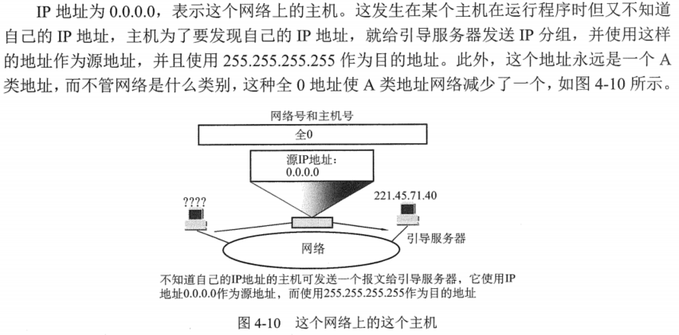

- 对路由选择协议的一个要求是必须能够快速收敛，所谓“路由收敛”是指（C）。
A、路由器能把分组发送到预订的目标
B、路由器处理分组的速度足够快
C、网络设备的路由表与网络拓扑结构保持一致
D、能把多个子网汇聚成一个超网

- 为了提供更多的子网，为一个B类IPv4地址制定了子网掩码255.255.240.0，则每个子网最多可以容纳的主机数量为（D）。
A、2046 B、2048 C、4096 D、4094

- 下列关于ICMP报文的说法中，错误的是（A）。
A、ICMP报文封装在数据链路层帧中发送
B、ICMP报文用于报告IP数据报发送错误
C、ICMP 报文封装在IP数据报中发送
D、ICMP 报文本身出错将不再处理
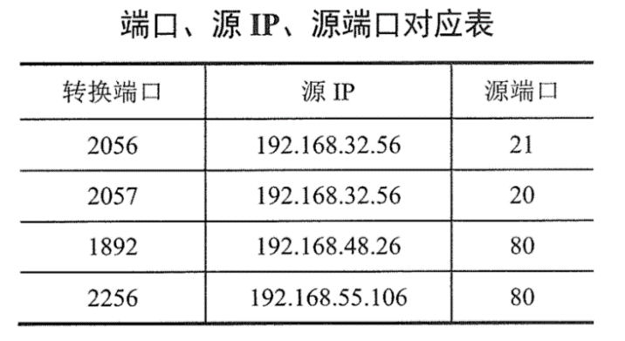
- 假设一个NAT服务器的公网地址为205.56.79.35，公网中的转换端口、源IP、源端口对应表如右表所示。那么当一个IP地址为192.168.32.56, 端口为21的分组进入公网的时候，转换后的端口号和源IP地址是（A）。
A、205.56.79.35: 2056 B、192.168.32.56: 2056
C、205.56.79.35: 1892 D、205.56.79.35: 2256

二、简答题
- 以下各项功能分别由哪个网络协议或服务实现。
A、DHCP B、NAT C、DNS D、ARP E、ICMP
（1）在IP主机、路由器之间传递控制消息 E
（2）实现从IP 地址到MAC 地址的映射 D
（3）集中管理和自动分配IP网络地址 A

- 当在终端的命令行运行PING 127.0.0.1 时，这个IP数据报将发送给谁？IP数据报封装的是什么协议？
127.0.0.1 是环回地址。主机将测试用的IP数据报发送给本主机的ICMP （而不是发送到互联网上）以便进行环回测试。

- 当某个路由器发现一IP数据报的检验和有差错时，为什么采取丢弃的办法而不是要求源站重传此数据报？ （尽力而为的服务）
IP 首部中的源地址也可能变成错误的，要求错误的源地址重传数据报是没有意义的。

- IPv4协议的头部有16比特的首部校验和，该校验只对数据报的首部进行校验并不对数据报的数据部分进行校验，思考这样做的优缺点是什么？
优点：不对数据部分进行校验，降低了中间节点的处理开销
坏处：如果数据部分出错，只有在目的主机才能校验发现，浪费部分网络资源

- IP数据报中数据部分的长度是可变的（即IP数据报不是定长的）。这样做有什么好处？
这样做的好处是可以满足各种应用的需要。有时在键盘上键入的一个字符就可以构成一个很短的IP数据报。但有的应用程序需要将很长的文件构成一个大的IP数据报（最长为64KB，包括首部在内）。当然，大多数IP数据报的数据部分长度都远大于首部长度这样做的好处是可以提高传输效率(首部开销所占的比重就较小)。

三、计算题
- 某单位分配到一个地址块 136.23.12.64/26。现在需要进一步划分为4个一样大的子网。试问：
- 各个子网的网络前缀（子网掩码）有多长？
- 每一个子网中有多少个地址？ （全算的）
- 每一个子网的地址块是什么？
- 每一个子网可分配给主机使用的最小地址和最大地址是什么？

1）子网的网络前缀是28位
2）136.23.12.64/26有$2^{6}=64$个地址，平均分成4个子网后，每个子网有16个地址
3）分别是：136.23.12.64/28，136.23.12.80/28，136.23.12.96/28， 136.23.12.112/28
4）去掉全0和全1的地址，分别为
第一个子网：136.23.12.65/28，136.23.12.78/28
第二个子网：136.23.12.81/28，136.23.12.94/28
第三个子网：136.23.12.97/28，136.23.12.110/28
第四个子网：136.23.12.113/28，136.23.12.126/28

- 一个IP数据报长度为4000B（固定头部长度）。现在经过一个网络传送，但此网络能够传送的最大数据长度为1500B。 试问应当划分为几个短一些的数据报片？各数据片段的数据字段长度、片段偏移字段和MF标志应为何值？
提示：1）IP数据报头部长度为20B；2）片偏移字段值的单位为8B。
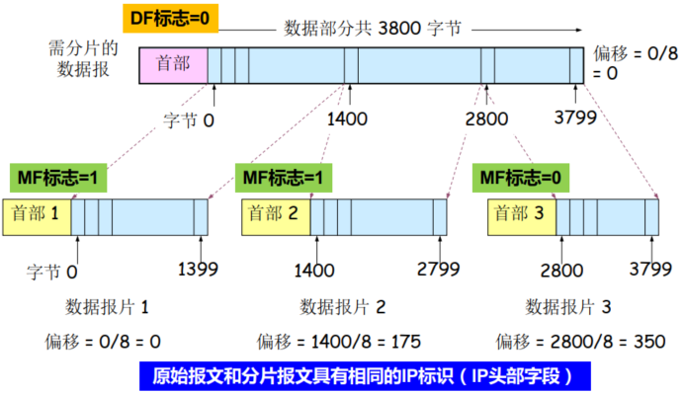
- 数据报长度为4000B,有效载荷为4000 - 20 = 3980B。网络能传送的最大有效载荷为1500-20= 1480B，因此应分为3个短些的片，各片的数据字段长度分别为1480、1480 和1020B。
- 片段偏移字段的单位为8B，1480/8 = 185，(1480*2)/8 = 370，因此片段偏移字段的值分别为0、185、370。MF=1时，代表后面还有分片; MF=0时，代表后面没有分片，因此MF字段的值分别为1、1和0
- (注意，MF = 0不能确定是独立的数据报，还是分片得来的，只有当MF=0且片段偏移字段>0时，才能确定是分片的最后一个分片)。

- 假定一个NAT路由器的公网地址为205.56.79.35，并且有如下表项：
转换端口 | 源IP地址 | 源端口
2056 | 192.168.32.56 | 21
2057 | 192.168.23.56 | 20
1892 | 192.168.48.26 | 80
2256 | 192.168.55.106 | 80

试说明：当它收到一个源IP地址为192.168.32.56，源端口为80的分组，其执行的动作。
此题存在一些问题，于2024.1.8从题库中去除。
- 考虑某路由器具有下列路由表项：
网络前缀 | 下一跳
142.150.64.0/24 | A
142.150.71.128/28 | B
142.150.71.128/30 | C
142.150.0.0/16 | D
- 假设路由器接收到一个目的地址为142.150.71.132的IP分组，请确定该路由器为该IP分组选择的下一跳，并解释说明。
- 在上面的路由表中增加一条路由表项，该路由表项使以142.150.71.132 为目的地址的IP 分组选择“A”作为下一跳，而不影响其他目的地址的IP分组转发。
